

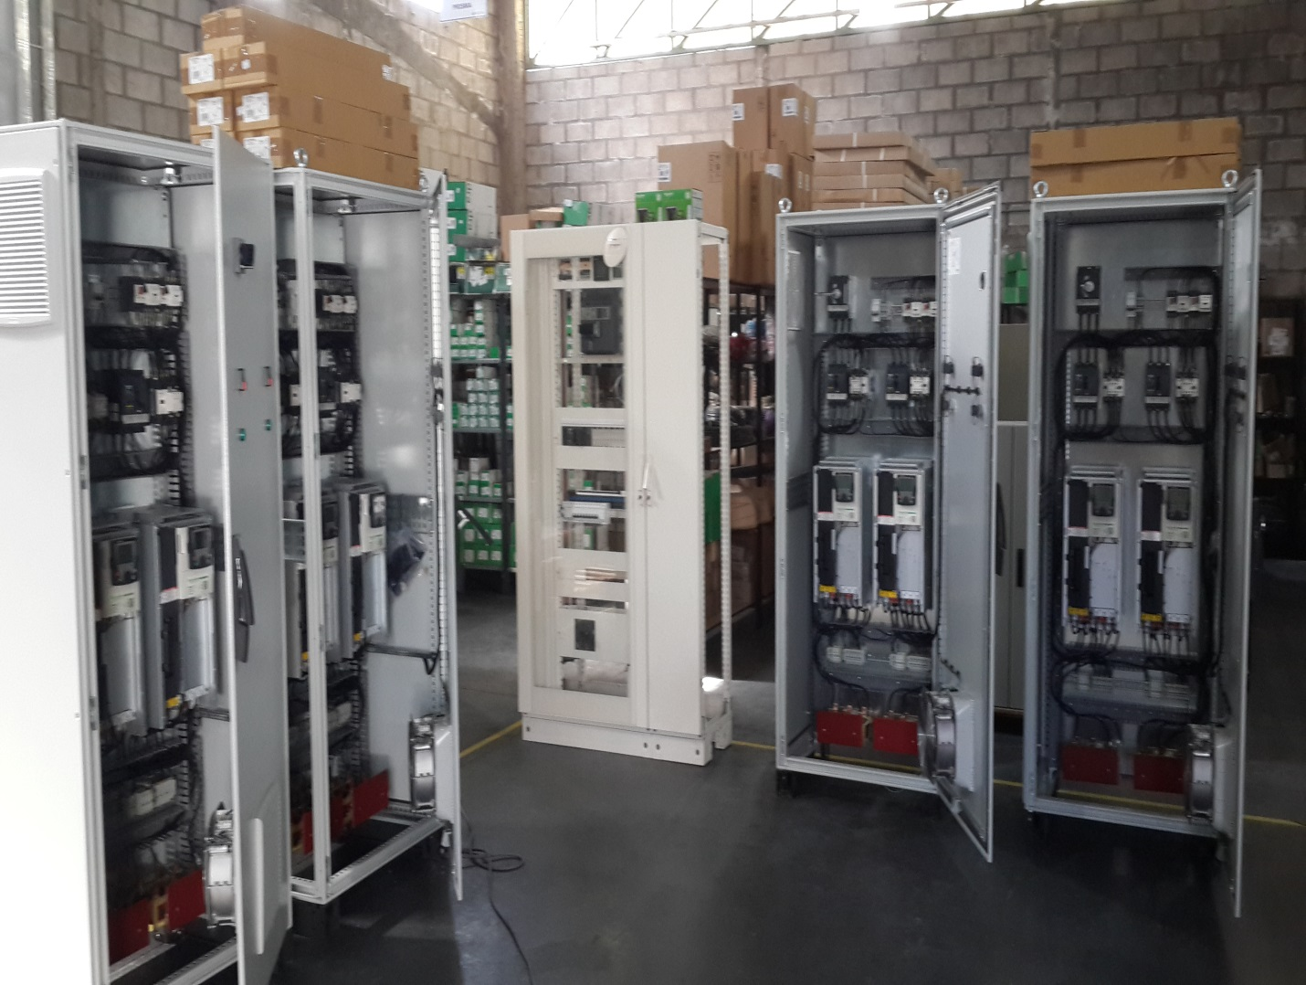

**CLIENTE:**

**OBRA:**

**Nro. Requerimiento / Licitación:**

**OFERTA TÉCNICO-COMERCIAL**

Villa Mercedes,  de  de

**EMPRESA:**

**ATENCIÓN:**

**Nuestra Ref.:**  **-**

**Vuestra Ref.:**

De nuestra consideración:

Nos dirigimos a ustedes con el efecto de hacerles llegar nuestra oferta técnica, en respuesta a vuestro pedido de cotización efectuado por la provisión de referencia.

La Oferta ha sido elaborada a partir de las especificaciones técnicas recibidas y contempla la provisión y/o suministro tal como se encuentra descripto en la presente.

Para consultas comerciales o técnicas complementarias, tengan a bien contactarse con  **Fernando Lucero (Cel: 02657 663254)** quien queda a su entera disposición.

Desde ahora agradecemos la invitación cursada, esperando satisfacer vuestras expectativas.

Sin otro particular, saludamos a Uds. cordialmente.

|  |  |
| --- | --- |
|  | **Fernando Lucero** |
|  | **Responsable Tecnico** |
|  | **SEI S.R.L.** |

**OFERTA TÉCNICO / COMERCIAL**

1. Alcance Breve
2. Descripción de la Oferta
3. Precio de la Oferta, Planilla de Precios y Consideraciones Especiales
4. Forma de Pago
5. Vigencia de la Contratación
6. Plazo de Entrega
7. Forma y Lugar de Entrega
8. Garantía
9. Validez de la Oferta

# OFERTA TÉCNICA

## Alcance Breve.

La Provisión comprende el equipamiento eléctrico de baja tensión según la descripción presentada en la presente oferta técnica por el armado de NOMBRE DE REFERENCIA de acuerdo a pliego de condiciones.-

## Descripción de la Oferta

La propuesta ha sido elaborada a partir del estudio de la siguiente documentación:

1. **Precio de la Oferta, Planilla de Precios y Consideraciones Especiales.**

**Oferta Base –**

**El valor total asciende a:**

**Son dólares estadounidenses:**

**Nota 1:** Los precios indicados se entienden NETOS, en dólares estadounidenses, no incluyen el porcentaje correspondiente al I.V.A.,

La Factura será cancelada en Pesos al tipo de cambio libre vendedor del BNA, a la fecha de pago

Efectivo.-

1. **Forma de Pago.**

**Anticipo, certificación por avance de obra:**

ANTICIPO: 50 % CONTRA POLIZA CAUCION PARA ACOPIO DE MATERIALES.-

RESTO: CERTIFICACIONES PARCIALES

PAGO FACTURAS: 15 DIAS Fecha Factura

1. **Vigencia de la Contratación.**

La contratación entrará en vigencia con la aceptación expresa de la orden de compra o suscripción del respectivo contrato. En el caso de aceptarse la orden de compra, SEI SRL lo efectivizará a través de documento emitido a tal efecto, el cual podrá incorporar los desvíos a la misma que SEI SRL considere oportuno aclarar, los que serán vinculantes para las partes. Dicho documento será enviado en un plazo no mayor a días hábiles contados a partir de la fecha de recepción de la orden de compra.

1. **Plazo de Entrega.**

Se deja expresamente establecido que, sin perjuicio del inicio de la vigencia de la contratación, la fecha de inicio del Plazo de Entrega de la Provisión objeto de la presente Oferta se fijará a partir del cumplimiento de:

* el efectivo cobro por parte de SEI SRL del anticipo, y la confirmación fehaciente de los datos técnicos solicitados inicialmente por SEI SRL.-

**Nota 1:** La facturación del anticipo será enviada en un plazo de 5 (días) días hábiles contados a partir de la fecha de inicio de la vigencia de la contratación.

**Nota 2:** La solicitud de los datos técnicos (planos y documentos) será formulada por SEI SRL en un plazo máximo de 10 (diez) días hábiles contados a partir de la fecha de inicio de la vigencia de la contratación.

**Plazo de Entrega de la Provisión:** 70/80 días.-

1. **Forma y Lugar de la Entrega**

El equipamiento será entregado puesto en planta industrial GLUCOVIL VILLA MERCEDES, ensayado y con embalaje de cartón corrugado y nylon, apto para almacenaje en interior.

1. **Garantía.**

SEI SRL **garantiza los Equipos y/o Productos objeto de la presente Oferta, por el lapso de 12 (DOCE) meses a partir de la fecha de recepción de cada entrega por parte del Cliente.**

**La garantía cesa automáticamente si el Cliente o una tercera parte, por su propia iniciativa realiza modificaciones o reparaciones del equipamiento sin el consentimiento expreso de** SEI SRL**.**

1. **Validez de la Oferta.**

La presente tiene una validez de Quince días.-

**QUEDANDO A VUESTRA DISPOSICION POR CUALQUIER CONSULTA.-**

**SALUDA A UD. ATTE.**

**Fernando Lucero**

**Responsable Técnico**

**SEI S.R.L.**